Занятие в подготовительной группе
«Моя малая Родина»
Цель: изучение понятие «Малая Родина», её истории.
Задачи:
Развивающие: развивать связную речь, память, внимание, эмоциональную отзывчивость, способность доказательно строить свои суждения, отвечая на вопросы взрослого полными развернутыми предложениями
Воспитательные: воспитывать у детей уважения и интереса к своей малой Родине (село Тасеево)
Образовательные:
способствовать формированию у детей дошкольного возраста понятия «Малая Родина»;
пополнять и активизировать словарный запас, учить называть свой домашний адрес, формировать гражданскую принадлежность.
Виды деятельности: игровая, двигательная, коммуникативная, познавательная, музыкально-художественная.
Интеграция образовательных областей: познавательное развитие, художественно-эстетическое развитие, речевое развитие, социально-коммуникативное развитие, физическое развитие.
Предварительная работа: прогулки по улицам села, на берег в разные времена года, экскурсия в библиотеку, администрацию, магазин, Дом культуры, ФАП, рассматривание фотографий с видами села Тасеево, чтение стихотворений о родном крае.
Материал к НОД: устройство ИКТ, мяч, цветик – семицветик, конверт с письмом от Деда – Краеведа, картинки: радуга, облако, дерево, иголка, носорог, аист, клей, альбом для рисования, фотографии, салфетки, аудиозапись песни «Ты село мое родное» на слова Г. Хохлова.
Ход НОД.
В: Ребята, посмотрите, какой замечательный сегодня день, солнышко улыбается нам, давайте и мы поделимся со всеми своим отличным настроением.
Этюд приветствие.
Здравствуй небо голубое
Здравствуй солнце золотое
Здравствуй матушка – Земля
(Обращаются к гостям) Здравствуйте мои Друзья!
В: Ребята мы много знаем о Родине, о стране, в которой живём, а есть такое понятие «малая Родина». Как вы понимаете, что такое «малая Родина» (ответы детей).
В: Это место, где мы с вами родились и живём, где увидели свет солнца и начали познавать окружающий мир. Это наш район, город, улица, дом и даже детский сад, в который вы ходите, маленький кусочек нашей огромной страны.
Что мы Родиной зовём
Дом, где мы с тобой растём.
И берёзки у дороги,
По которой мы идём.
Что мы Родиной зовём?
Солнце в небе голубом.
И душистый, золотистый
Хлеб за праздничным столом.
Что мы Родиной зовём?
Всё, что в сердце бережем,
Край, где мы с тобой живём…
(В. Степанов)
В: Ребята нам сегодня утром пришло письмо, которую принесла наш почтальон, давайте посмотрим кто нам пишет.
- Здравствуйте, дети! Я – Дед – Краевед, всё ведаю, всё знаю о своей стране и родных её просторах. Услышал я, что вы изучаете историю своего села, поэтому придумал интересное путешествие. А поможет вам в этом цветик - семицветик. Желаю удачи!
В: Вот и цветик-семицветик! Посмотрите, ребята к нему есть инструкция: Разгадайте ключевое слово по первым звукам картинок, которые вы получите выполнив задания.
В: Вы готовы отправиться в путешествие? Давайте, возьмемся за руки, закроем глаза, и сорвём наш первый лепесток, открывайте глаза и вот перед нами первое задание.
Игра с мячом «Назови и расскажи о малой и большой Родине»
Инструкция: Предлагаю взять вам мяч, но не пускаться тут, же вскачь, а, ответьте по очереди все, что вы знаете о своей стране. Ребята сейчас я буду задавать вопрос и каждому из вас кидать мяч, первым отвечает тот, у кого в руках мяч.
1. Как называется страна, в которой мы живём? (Россия)
2. Столица нашей Родины России? ( Москва)
3. Как зовут президента России? (Владимир Владимирович Путин)
4. Как называется наша республика? (Коми)
5. Как называется наш район? (Усинский)
6. В каком селе мы живём? (Усть-Лыжа)
7. Как называют жителей села Усть-Лыжа? (Усть-лыжинцы)
8. На какой улице ты живешь? (Центральная … )
9. Любимое место в нашем селе, где тебе нравится гулять с друзьями?
Звучит волшебная музыка, появляется картинка с изображением радуги, дети берут картинку и закрепляют её на доске.
В: Предлагаю сорвать второй лепесток и поскорее перейти к нашим приключениям (снимают второй лепесток).
Мультимедийная дидактическая игра «Четвертый лишний»
Инструкция: найти, объяснить и объяснить почему.
В: Ребята перед вами слайд-шоу с изображением четырех разных предметов. Ваша задача назвать лишнюю картинку и обосновать свою точку зрения. На каждом слайде изображение четырех предметов, один из них лишний (с помощью специального карандаша для интерактивной доски ребёнку необходимо выбрать лишний предмет).
Звучит волшебная музыка, появляется картинка с изображением облака, дети берут картинку и закрепляют её на доске.
В: Какие вы молодцы, второе задание разгадано, пришло время сорвать следующий лепесток (снимают третий лепесток).
Игра «Отгадай загадки»
В: А сейчас мы с вами превратимся в знатоков села Усть-Лыжа: знаете ли вы свое село? Я буду загадывать загадки, а кто догадается, о чём идёт речь поднимет руку и расскажет нам всё, что знает об этом здании. Вы готовы! И так начинаем. (Дети рассказывают по схеме: как называется здание, для чего оно служит, люди каких профессий там работают).
В:1. Стоит дом,
кто в него войдёт,
тот знания приобретёт
Д: Школа.
В:2. Снаружи смотришь - дом, как дом.
Но, нет жильцов обычных в нём,
В нём книги интересные,
Стоят рядами тесными
Д: Библиотека.
В:3. Туда хожу я каждый день,
Так нужно, даже если лень.
Там всех уже пять лет я знаю
Я с ними ем и сплю, играю
Туда ходить я очень рад,
Там мой любимый
Д: Детский сад.
В: 4. Что за дом, что за дом
Сказку ты увидишь в нем
Танцы, музыка и смех –
Представление для всех.
Д. Дом культуры.
В: 5. Если с организмом плохо,
Вам здесь можно подлечиться,
А врачи всегда помогут
Это здание …
Д. Больница.
В: 6. Мы пошли купить продукты:
Молоко, сметану, фрукты.
На кассу все несем в корзине.
Мы в продуктовом...
Д: Магазине.
Звучит волшебная музыка, появляется картинка с изображением дерева, дети берут картинку и закрепляют её на доске.
В: Это задание нам тоже оказалось «по плечу». Давайте поскорее сорвём следующий четвертый лепесток, кто мне поможет? (срывают четвертый лепесток)
Игра «Собери пазлы».
Инструкция: С помощью картинок времена года делимся на 2 подгруппы. Каждой подгруппе дается по конверту, в нем лежат пазлы состоящие из 6 частей. По команде ребята собирают пазлы (флаг России и Республики Коми), собрав объясняют значение цветов на флаге. Та команда, которая собрала первой, та и начинает отвечать.
В: Молодцы ребята! Вы замечательно справились с этим заданием, показав знание в символике России и Республики Коми.
Звучит волшебная музыка, появляется картинка с изображением иголки, дети берут картинку и закрепляют её на доске.
В: Я предлагаю нам всем немножко поиграть, для этого приглашаю всех встать в круг.
Игра с мячом «Семейка слов»
Инструкция: образовывать слова из одной семейки со словом Родина.
- Каким, словом можно назвать папу и маму? (Родители.)
- А каким, словом ты назовешь родных дядю и тетю? (Родственники.)
- Какой брат у тебя есть? (Родной.)
- А кто живет в нашей стране? (Народ.)
- Какую песню мы пели? (Народную.)
- Как по-другому можно назвать ключ, бьющий из-под земли? (Родник.)
(Перечислите все слова из одной семейки со словом Родина.)
В: Вот какая большая семья получилась! И вы теперь знаете, что Родина - это та земля, где мы родились, где живет наш народ. Родина - родная земля.
Звучит волшебная музыка, появляется картинка с изображением носорога, дети берут картинку и закрепляют её на доске.
В: Лепесточков становится всё меньше, мы уже почти достигли цели, предлагаю не останавливаться и сорвать предпоследний шестой лепесток (срывают шестой лепесток).
Игра «Мечтатели»
В: Ребята давайте мыс вами немного отдохнем и присядем на наш ковер в круг. Пришло время помечтать о том, что вы захотите сделать для своего села, когда вырастите. Ребята, наша игра будет называться «Мечтатели», начать её можно словами: «Когда я вырасту» (Ответы детей).
В: Ваши мечты прекрасны! Думаю, каждому из вас удастся их осуществить когда вы вырастите.
Звучит волшебная музыка, появляется картинка с изображением аиста, дети берут картинку и закрепляют её на доске.
В: Ребята, пришло время разгадать ключевое слово, которое прислал нам Дед краевед. (Дети называют слова на доске, выделяют первый звук и составляют слово РОДИНА).
В: Там, где сладко пахнет смородиной,
Там, где дом и родная семья –
Это всё называется родина,
Дорогая, родная, земля!
Даже солнце здесь ярче светит
И ромашки красивей цветут
И горжусь я землёю своею –
Здесь хорошие люди живут.
В: Вы такие молодцы! Справились со всеми заданиями, и у нас остался всего один лепесток (срывают седьмой лепесток). Я предлагаю вам создать альбом нашего села, а я вам в этом помогу.
Создание Альбома «Моя малая Родина – Усть-Лыжа».
В: Ребята, посмотрите на столы, что вы там видите?
Д: Клей, альбом, фотографии и т. д.
В: Для начала давайте разомнём наши пальчики и после этого приступим к работе.
Пальчиковая гимнастика.
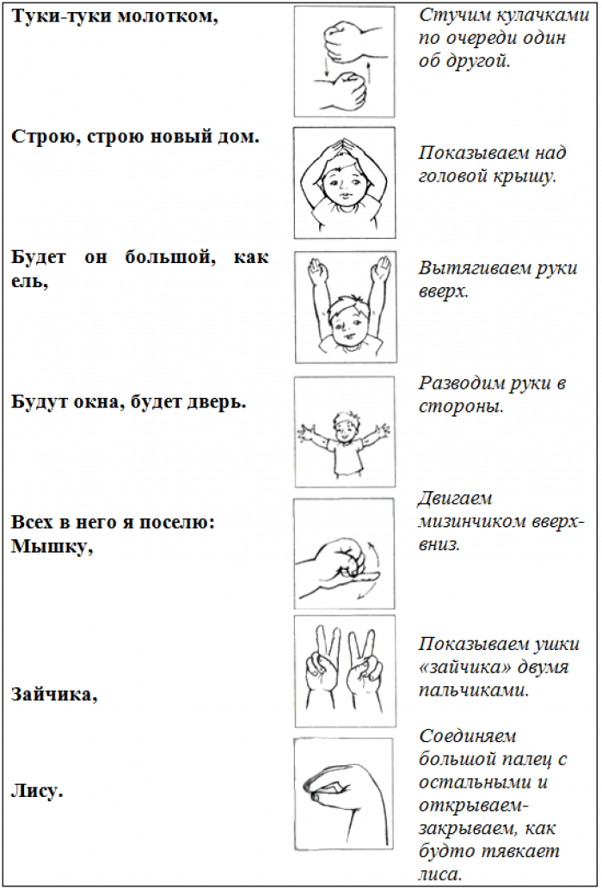
Во время создания альбома звучит песня «Ты село мое родное».
(Дети выполняют работу)
В: Давайте посмотрим, что у нас получилось. (Дети рассматривают альбом).
В: Ребята у нас получился замечательный альбом. Мы постарались на славу.
В: Ребята, вам понравились путешествие по нашему селу? (Ответы детей) Что понравилось больше всего? (Ответы детей) Сегодня, вы показали отличные знания о своём селе. Ребята, скоро вы вырастите, повзрослеете, может быть, разъедетесь в другие города, а может быть и страны. Но я хочу, чтобы вы всегда помнили о своей малой Родине, своем родном селе.

